

Instalación del ambiente para el Workshop Web



12/2017

# NodeJS

Bajar el instalador de NodeJS desde la página <https://nodejs.org/en/download/> seleccionando “Windows Installer”. La versión a instalar es la que esté como LTS.

# Visual Studio Code

Ir a <https://code.visualstudio.com/docs/?dv=win> y automáticamente se va a bajar el instalador para Visual Studio Code. Proseguir con los pasos de instalación. En el caso que requieran instalarlo para otro sistema operativo, pueden ir a la página principal de download <https://code.visualstudio.com/download>

## Extensiones para vs code

Esta es una lista de las extensiones recomendadas para trabajar en el workshop:

<https://marketplace.visualstudio.com/items?itemName=ms-vscode.csharp>

<https://marketplace.visualstudio.com/items?itemName=formulahendry.code-runner>

<https://marketplace.visualstudio.com/items?itemName=k--kato.docomment>

<https://marketplace.visualstudio.com/items?itemName=jchannon.csharpextensions>

<https://marketplace.visualstudio.com/items?itemName=peakchen90.vue-beautify>

<https://marketplace.visualstudio.com/items?itemName=hollowtree.vue-snippets>

<https://marketplace.visualstudio.com/items?itemName=liuji-jim.vue>

<https://marketplace.visualstudio.com/items?itemName=msjsdiag.debugger-for-chrome>

## Instalación por consola de las extensiones sugeridas

Las extensiones detalladas en el punto anterior se pueden instalar por consola. En el caso de que se prefiera instalar por este medio, se tiene que abrir la consola del SO que estemos trabajando y luego ejecutar los siguientes comandos:

code --install-extension ms-vscode.csharp

code --install-extension formulahendry.code-runner

code --install-extension k--kato.docomment

code --install-extension jchannon.csharpextensions

code --install-extension peakchen90.vue-beautify

code --install-extension hollowtree.vue-snippets

code --install-extension liuji-jim.vue

code --install-extension msjsdiag.debugger-for-chrome

# Dotnet core

Ir a <https://www.microsoft.com/net/learn/get-started/windows> y hacer el paso uno para instalar dotnet core. Luego si se quiere revisar si esta bien instalado y todo funcionando, se pueden seguir los pasos dos y tres.

## Instalar templates para proyectos dotnet core

Existen una serie de templates para trabajar en proyectos dotnet core. para instalar estos templates, se tiene que correr el siguiente comando por consola.

dotnet new --install Microsoft.AspNetCore.SpaTemplates::*

dotnet new

El último comando nos despliega todos los template de proyectos que tenemos instalados.

## Crear primeros pasos

Estos son los primeros pasos para saber si está todo bien instalado y armar el inicio de la aplicación y evitar inconvenientes en el workshop.

Abrir la consola de comandos según el SO que estemos trabajando y ejecutar los siguientes comandos.

### Crear el directorio en donde vamos a crear los ejemplos

cd \

mkdir temp

cd temp

mkdir workshop

cd workshop

### Dotnet

Al completar con estos comandos vamos a ver el mensaje en consola “Hello World!”.

dotnet new console -o ConsoleTest

cd ConsoleTest

dotnet run

### NodeJS

Al crear el proyecto con el comando “npm init”, va a solicitar algunos datos, solo es necesario introducir el nombre del proyecto, por ejemplo “nodetest” (todo en minúscula). Luego aceptar los valores por defecto.

cd \temp\workshop

mkdir NodeText

cd NodeText

npm init

npm install underscore

Crear el archivo “index.js” con el siguiente contenido.

const _ = require('underscore');

console.log(_.range(5));

Probar la aplicación. La respuesta esperada es “[ 0, 1, 2, 3, 4 ]”.

node index.js

# Documentación básica

Estos son unos links para ver conceptos básicos de las tecnologías que se verán en el workshop.

<https://www.microsoft.com/net/learn/in-browser-tutorial/1>

<https://developer.mozilla.org/en-US/docs/Learn/Getting_started_with_the_web/JavaScript_basics>

<https://developer.mozilla.org/en-US/docs/Web/JavaScript/A_re-introduction_to_JavaScript>

<http://eloquentjavascript.net/20_node.html>

<http://ccoenraets.github.io/es6-tutorial/>

<https://vuejs.org/v2/guide/index.html>

# Proyecto

El proyecto está disponible en el siguiente repositorio para que se pueda descargar e ir analizando.

<https://github.com/hexacta/ort-workshop-2017>

C:\Users\lcittanti\Documents\documentos institucionales\ppt\facebook-01.pngC:\Users\lcittanti\Documents\documentos institucionales\ppt\twitter-01-01.png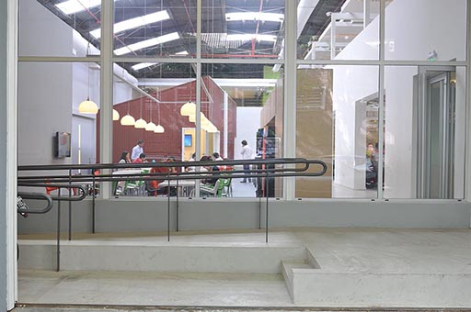

HexactaArg

@Hexacta

www.hexacta.com